Министерство науки и высшего образования Российской Федерации

Федеральное государственное бюджетное образовательное учреждение высшего образования

ТОМСКИЙ ГОСУДАРСТВЕННЫЙ УНИВЕРСИТЕТ   
СИСТЕМ УПРАВЛЕНИЯ И РАДИОЭЛЕКТРОНИКИ (ТУСУР)

Кафедра автоматизированных систем управления (АСУ)

**ОПТИМИЗАЦИЯ ФУНКЦИЙ ДВУХ ПЕРЕМЕННЫХ**

**Отчёт по лабораторной работе №4**

**По дисциплине**

**«Методы оптимизации»**

Студент гр. 430-2:

А.А. Лузинсан

« » 2022 г.

Проверил:

к.т.н, доцент каф. АСУ   
(должность уч.степень, уч.звание)

А.А. Шелестов

« » 2022 г.

Томск 2022

Оглавление

ВВЕДЕНИЕ 3

1 ТЕОРИЯ 4

1.1 Метод Коши 4

2 ОПИСАНИЕ АЛГОРИТА 5

2.1 Метод Коши 5

ЗАКЛЮЧЕНИЕ 6

ЛИСТИНГ ПРОГРАММЫ 7

# **ВВЕДЕНИЕ**

Задание: найти минимум функции двух переменных, используя метод Коши.

Точность: ε = ${10}^{4}$.

Вариант задания:

2) $f\left(x\right)=x_{1}^{3}+x_{2}^{3}-15x_{1}x_{2}$

$$\bar{x}\left(0;0\right); {\bar{x}}^{0}=\left(5,23;4,41\right)$$

Вид исходной функции представлен на рисунке 1.1.

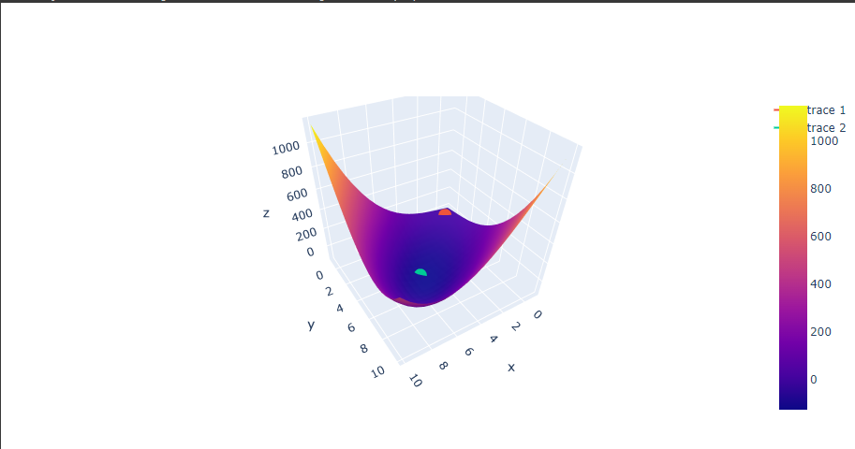Рисунок 1.1 – Изображение исходной функции

# **1** **ТЕОРИЯ**

# **1.1 Метод Коши**

Суть метода: движение в направлении антиградиента путем осуществления одномерной минимизации. Подробнее о методе описано в алгоритме ниже.

# **2** **ОПИСАНИЕ АЛГОРИТА**

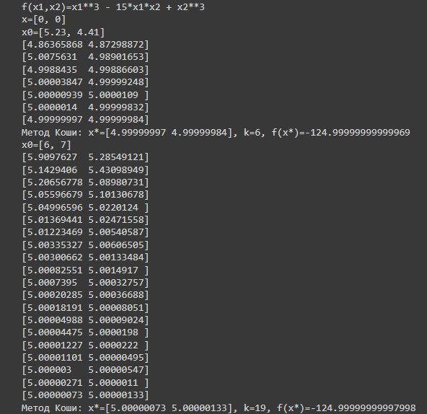В результате применения градиентного метода над заданной функцией были получены результаты, представленные на рисунке 2.1.

Рисунок 2.1 – Результат применения метода Коши

## 2.1 Метод Коши

Алгоритм:

1. Выбрать начальную точку x0
2. На k -ой итерации, где dk=-∇f(xk), найти такое λk, что

$$f\left(x^{k}+{}_{k}d_{k}\right)=\min_{≥0}{f(x^{k}+d_{k})}$$ Положить $x^{k+1}=x^{k}+{}_{k}d_{k}.$

1. Проверка критерия останова: да: окончание поиска = конец. нет: k = k +1, => переходим на пункт 2.

# ЗАКЛЮЧЕНИЕ

Я изучила методы нахождения минимумов функций двух переменных и нашла минимум функции двух переменных заданного варианта, используя градиентный метод: метод Коши.

# ЛИСТИНГ ПРОГРАММЫ

import plotly.express as px

import plotly.graph_objects as go

import sympy

import numpy as np

def Cauchy(f, x, eps, df):

k = 0

startla = 0.02

la = startla

while True:

d = np.array([dif(*x) for dif in df])

temp = x - la * d

while True:

oldla = la

old = temp

la *= 1.5

temp = x - la * d

if f(*temp) > f(*old):

a, b = oldla, la

while abs(b - a) > eps * 2:

y = (a + b - eps) / 2

z = (a + b + eps) / 2

if f(*(x - y * d)) <= f(*(x - z * d)):

b = z

else:

a = y

temp = x - ((a + b) / 2) * d

break

print(temp)

if np.sqrt((d ** 2).sum()) < eps and np.sqrt(((f(*temp) - f(*x)) ** 2).sum()):

x = temp

break

x = temp

la = startla

k += 1

return x, k, f(*x)

def lab4():

x1 = sympy.Symbol('x1')

x2 = sympy.Symbol('x2')

f = x1 ** 3 + x2 ** 3 - 15 * x1 * x2

print('f(x1,x2)={}'.format(f))

_x = [0, 0]

_x0 = [5.23, 4.41]

print('x={}\nx0={}'.format(_x, _x0))

eps = 1e-4

foo = sympy.lambdify([x1, x2], f, 'numpy')

print("Метод Коши: x*={}, k={}, f(x*)={}".format(

*Cauchy(foo, np.array(_x0,dtype=np.float64), eps, [sympy.lambdify([x1, x2], f.diff(arg), 'numpy') for arg in [x1, x2]])))

_x0 = [6,7]

print('x0={}'.format(_x0))

print("Метод Коши: x*={}, k={}, f(x*)={}".format(

*Cauchy(foo, np.array(_x0,dtype=np.float64), eps, [sympy.lambdify([x1, x2], f.diff(arg), 'numpy') for arg in [x1, x2]])))

x = np.linspace(-1, 10, 55)

y = np.linspace(-1, 10, 55)

X, Y = np.meshgrid(x, y)

Z = foo(X, Y)

fig = go.Figure(data=[go.Surface(x=X, y=Y, z=Z)])

fig.add_trace(go.Scatter3d(x=[_x[0]], y=[_x[1]], z=[foo(*_x)]))

fig.add_trace(go.Scatter3d(x=[_x0[0]], y=[_x0[1]], z=[foo(*_x0)]))

fig.show()